Sistema di Gestione di Assicurazione della Qualità deL
Dipartimento di Scienze mediche e chirurgiche
ANNO 2024

Il documento descrive il sistema di gestione dell’Assicurazione della Qualità (AQ) della Ricerca e della Terza Missione per il Dipartimento di Scienze Mediche e Chirurgiche. Il sistema di gestione AQ definisce le responsabilità e le modalità operative attraverso le quali il Dipartimento pianifica, mette in atto e monitora le attività di ricerca e terza missione/impatto sociale.

Il documento è allineato al Sistema di Gestione AQ elaborato dal Presidio di Qualità di Ateneo (PQA) (https://pqa.unicz.it).

POLITICA PER L’AQ DI DIPARTIMENTO

Responsabili

DIRETTORE: PROF. ARTURO PUJIA
VICEDIRETTORE: PROF. EUGENIO GAROFALO
COMMISSIONE PER AQ: PROF. PIETRO HIRAM GUZZI, PROF.SSA MARTA LETIZIA HRIBAL, PROF. ADRIANO CARNEVALI

Documenti del sistema di gestione AQ di Dipartimento

I documenti del Sistema di gestione AQ di Dipartimento sono:

• Piano Triennale di Dipartimento
• Documento di valutazione annuale della Ricerca e della Terza Missione
• Riesame

PROCESSI DI GESTIONE, RIESAME E MIGLIORAMENTO DELLE ATTIVITÀ’ DI DIPARTIMENTO

L’AQ del Dipartimento viene attuata mediante il controllo dei “Processi di gestione, riesame e miglioramento delle attività di Dipartimento”. I processi sono riassumibili secondo il seguente schema:

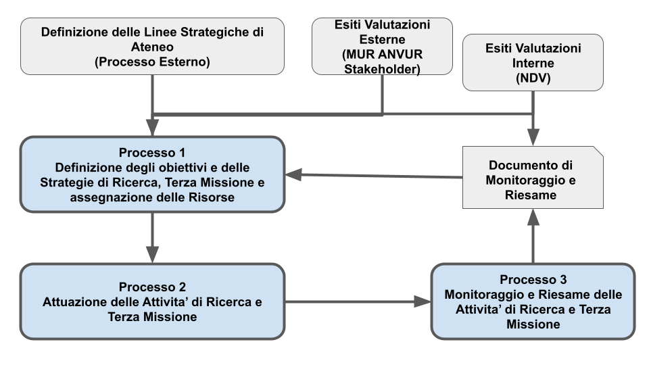

PIANO OPERATIVO PER L’AQ DI DIPARTIMENTO

Il Piano Operativo descrive:
- I processi;
- Le attività da intraprendere;
- Le finalità;
- Le responsabilità, primarie e di supporto;
- Le modalità operative di realizzazione dell’attività;
- Le tempistiche

PROCESSO | 1. DEFINIZIONE DI OBIETTIVI E STRATEGIE PER RICERCA E TERZA MISSIONE/IMPATTO SOCIALE DEL DIPARTIMENTO
Descrizione generale | Il processo riguarda, in particolare, la sezione del “Piano Triennale di Dipartimento” nel quale vengono definiti obiettivi e strategie trasparenti sulla Ricerca e sulla Terza Missione, coerente con il Piano Strategico di Ateneo e con il Piano Triennale di Ateneo nonché con le vocazioni del Dipartimento.  Obiettivi e strategie del Dipartimento tengono in considerazione gli esiti delle valutazioni ricevute da enti esterni (MUR, ANVUR, ecc.) e da organismi di valutazione interni all’Ateneo (Nucleo di Valutazione).  Per ciascun obiettivo di Ricerca e Terza Missione di Dipartimento devono essere individuati:  - gli indicatori necessari per la misurazione dei risultati; - la metrica degli indicatori;  - i target e i risultati attesi rispetto all’obiettivo;  - le azioni pianificate e i relativi risultati attesi;  - le tempistiche prefissate;  - le risorse necessarie;  - le responsabilità per l’attuazione delle attività.  Per ciascun obiettivo di Ricerca e Terza Missione di Dipartimento sono indicati con precisione i criteri e le modalità di distribuzione delle risorse, prevedendo anche criteri premiali basati sulla valutazione dei risultati della Ricerca definiti dalla VQR, oltre ad eventuali altri sistemi di valutazione, tra i quali quelli definiti dall’Ateneo.
Attività | 1.1 Definizione delle aree di ricerca del Dipartimento
Finalità̀ | Elaborazione e approvazione di un documento, parte integrante del Piano Triennale di Dipartimento, in cui sono definiti i gruppi di ricerca e descritte le aree di ricerca nelle quali opera il Dipartimento.
Responsabilità̀ | Direttore del Dipartimento, coadiuvato dalla Commissione Ricerca, VQR e Terza Missione, Commissione Logistica, Spazi e Attrezzature di Dipartimento
Modalità̀ operative di realizzazione dell’attività̀ | Redazione di un documento in cui vengono definite e descritte le aree di ricerca nelle quali opera il Dipartimento. A tal fine, vengono censite:  - le linee di ricerca presenti all’interno del Dipartimento  - il personale strutturato e non  - la dotazione strumentale e gli spazi  Il documento è sottoposto alla discussione ed all’approvazione del Consiglio di Dipartimento.
Tempistica | Entro il mese di gennaio di ogni anno su base triennale
Attività | 1.2 Definizione degli obiettivi di Ricerca e Terza Missione del Dipartimento
Finalità̀ | Elaborazione e approvazione di un documento, parte integrante del Piano Triennale di Dipartimento, in cui sono definiti e descritti gli obiettivi pluriennali di Ricerca e Terza Missione del Dipartimento.
Responsabilità̀ | Direttore del Dipartimento coadiuvato dalla Commissione Ricerca, VQR e Terza Missione di Dipartimento
Modalità̀ operative di realizzazione dell’attività̀ | Redazione di documento in cui vengono definiti e descritti gli obiettivi pluriennali di Ricerca e Terza Missione del Dipartimento.  A tal fine:  - si individuano gli obiettivi pluriennali di ricerca del Dipartimento, coerenti con:  (a) le Attività di Riesame condotte dal Dipartimento;  (b) le valutazioni di Organi interni ed esterni all’Ateneo;  (c) Piano Strategico e Piano Triennale di Ateneo per la Ricerca e Terza Missione.  - si definiscono gli indicatori di risultato per il loro monitoraggio ed i valori target di miglioramento  - si definiscono le responsabilità̀, le azioni e le tempistiche previste per il raggiungimento degli obiettivi  - si definisce il processo di monitoraggio (responsabilità̀, modalità̀ e tempistiche)  - si definisce il processo di riesame (responsabilità̀, modalità̀ e tempistiche)  Il documento è sottoposto alla discussione ed all’approvazione del Consiglio di Dipartimento.
Tempistica | Entro il mese di marzo di ogni anno su base triennale
Attività | 1. 3 Distribuzione delle risorse
Finalità | Definizione delle modalità̀ di distribuzione delle risorse per gli obiettivi e le attività̀ di Ricerca e Terza Missione di Dipartimento.
Responsabilità primaria | Direttore del Dipartimento, coadiuvato da relative Commissioni di Dipartimento
Modalità operative di realizzazione dell’attività | Redazione di un documento contenente i criteri e le modalità̀ di distribuzione delle risorse, prevedendo eventuali criteri basati sulla valutazione dei risultati della Ricerca e della Terza Missione definiti dalla VQR, oltre a eventuali altri sistemi di valutazione, definiti dall’Ateneo o specifici del Dipartimento.  Le risorse dipartimentali per la Ricerca includono, tra le altre: la quota proveniente dalle spese generali dei fondi competitivi (PRIN, Progetti Europei, ecc.), la quota proveniente dai contratti di ricerca conto terzi.  Le risorse dipartimentali per la Terza Missione includono, tra le altre: finanziamenti ottenuti dalla partecipazione a bandi di Public Engagement banditi dall’Ateneo; finanziamenti derivanti da progetti presentati a Enti e Fondazioni Bancarie del territorio.
Tempistica | Entro il mese di marzo di ogni anno su base triennale

PROCESSO | 2. ATTUAZIONE DELLE ATTIVITÀ DI RICERCA E TERZA MISSIONE
Descrizione generale | Il presente processo riguarda l’attuazione delle attività di Ricerca e Terza Missione da parte del Dipartimento. Le attività̀ di Ricerca e Terza Missione vengono attuate dai singoli ricercatori, eventualmente nell’ambito dei Centri di ricerca dipartimentali e interdipartimentali, in coerenza con le linee strategiche e gli obiettivi definiti nel Processo 1.  I risultati del Processo 2 sono dati di ingresso al Processo 3.
Attività | 1.1 Attuazione delle attività di Ricerca e Terza Missione
Finalità̀ | Messa in opera delle attività̀ di Ricerca e Terza Missione da parte del personale ricercatore, eventualmente anche nell’ambito dei Centri di Ricerca dipartimentali e interdipartimentali.
Responsabilità̀ | Personale Ricercatore e personale di supporto
Modalità operative di realizzazione dell’attività | Il personale ricercatore, ovvero i docenti, gli assegnisti e i dottorandi, svolge attività̀ di Ricerca e Terza Missione, eventualmente anche nell’ambito dei Centri di ricerca dipartimentali e interdipartimentali a cui afferisce.  Il fine principale che viene perseguito è quello di attuare gli obiettivi previsti dal Piano Triennale di Dipartimento, per quanto riguarda:  (per la Ricerca) lo svolgimento di progetti di Ricerca e la pubblicazione di risultati scientifici;  (per la Terza Missione) la valorizzazione della ricerca, l’attività̀ conto terzi, la formazione continua, il public engagement e l’interazione con il territorio;  Il personale di supporto sostiene l’attuazione delle attività̀ di Ricerca e Terza Missione con le azioni necessarie al raggiungimento degli obiettivi, definiti nel Processo 1, ed erogando i servizi necessari per il personale ricercatore e per le strutture di ricerca.
Tempistica | Attività Continuativa

PROCESSO | 3. MONITORAGGIO E RIESAME DELLE ATTIVITÀ DI RICERCA E TERZA MISSIONE
Descrizione generale | Le attività̀ di monitoraggio riguardano, in generale, lo stato di avanzamento delle attività̀ di Ricerca e Terza Missione previste delle strategie di Dipartimento e i risultati conseguiti.  A tal fine, sono in particolare monitorati gli indicatori individuati nel Processo 1 come necessari per la misurazione dei risultati conseguiti. Gli esiti dei monitoraggi sono periodicamente presentati e sottoposti all’approvazione del Consiglio di Dipartimento. Il monitoraggio è finalizzato al riesame (autovalutazione) delle attività̀ di Ricerca e Terza Missione in termini di modalità di attuazione e di risultati conseguiti.  - - individuazione di punti di forza;  - - individuazione di aree di criticità;  - - definizione di eventuali azioni correttive.  I risultati del Processo 3 sono dati di ingresso al Processo 1.
Attività | 3.1a Monitoraggio delle attività e dei risultati della Ricerca
Finalità̀ | Raccolta dei risultati conseguiti dal personale ricercatore nelle attività̀ ricerca
Responsabilità̀ | Direttore del Dipartimento, coadiuvato dalle relative Commissioni di Dipartimento e dal Gruppo AQ di Dipartimento
Modalità̀ operative di realizzazione dell’attività̀ | Redazione di una relazione annuale sullo stato di attuazione e di avanzamento delle attività̀ di Ricerca e il grado di raggiungimento degli obiettivi definiti nel Piano Triennale di Dipartimento,  Inserimento (banca data IRIS) e aggiornamento delle informazioni relative a:  - Produzione scientifica  - Premi scientifici e Responsabilità̀  - Direzione di riviste, collane editoriali, enciclopedie e trattati scientifici  - Direzione o responsabilità̀ scientifica/coordinamento di enti o istituti di ricerca pubblici o privati nazionali o internazionali  Inserimento e aggiornamento delle informazioni relative a:  • Progetti acquisiti da bandi competitivi  • Contratti di Ricerca stipulati con Enti Pubblici e Privati;  • Mobilità internazionale  Numero di congressi e workshop internazionali con responsabilità̀ scientifica e organizzativa nel Dipartimento;  Gli esiti del monitoraggio devono essere periodicamente presentati al Consiglio di Dipartimento.
Tempistica | Due volte all’anno (luglio e dicembre)
Attività | 3.1b Monitoraggio delle attività̀ di Terza Missione
Finalità̀ | Raccolta delle informazioni relative ai risultati conseguiti dal personale ricercatore nelle attività̀ di Terza Missione.
Responsabilità̀ | Direttore del Dipartimento, coadiuvato dalle relative Commissioni di Dipartimento e dal Gruppo AQ di Dipartimento
Modalità̀ operative di realizzazione dell’attività̀ | Redazione di una relazione annuale sullo stato di attuazione e di avanzamento delle attività̀ di Terza Missione e il grado di raggiungimento degli obiettivi definiti nel Piano Triennale di Dipartimento,  Il censimento delle attività̀ di Terza Missione si riferisce ai seguenti ambiti: - Attività di Formazione continua  - Numero di iniziative di Public Engagement  - Finanziamenti ottenuti da bandi Public Engagement di Ateneo  - Numero di Spin Off attivi  - Numero di Brevetti attivi  - Attività Conto Terzi
Tempistica | Due volte all’anno (luglio e dicembre)

Attività | 3.2Riesame delle attività di Ricerca e Terza Missione
Finalità | Elaborazione di un documento di riesame delle attività di Ricerca e Terza Missione.
Responsabilità | Direttore del Dipartimento, coadiuvato da relative Commissioni di Dipartimento e Gruppo AQ di Dipartimento
Modalità operative di realizzazione dell’attività | Redazione di un documento in cui vengono analizzate le modalità̀ di attuazione delle attività̀ di Ricerca e Terza Missione e i risultati conseguiti rispetto a quelli attesi. I dati da considerare sono quelli in uscita dal Processo 2 e le valutazioni interne ed esterne.  Il documento deve portare all’individuazione di punti di forza e di criticità̀ e alla eventuale proposta di azioni di correzione, anche in relazione ad avvenuti mutamenti del contesto esterno (minacce e opportunità̀).  Il documento di riesame deve essere sottoposto alla discussione e all’approvazione del Consiglio di Dipartimento.
Tempistica | Nei mesi di maggio e ottobre viene predisposto un Rapporto di Monitoraggio e Riesame delle Attività di Ricerca e Terza Missione del Dipartimento. Il Rapporto viene sottoposto al Consiglio di Dipartimento, per la discussione e l’approvazione, entro il mese di ottobre.

Cronoprogramma delle attività annuali -

Azione | Organo | Tempistica (mesi)
 |  | Dic. | Gen. | Feb. | Mar. | Apr. | Mag. | Giu. | Lug. | Ago. | Set. | Ott. | Nov.
1.1 Definizione delle aree di ricerca di Dipartimento | Direttore di Dipartimento
1.2 Definizione degli obiettivi di Ricerca e terza Missione del Dipartimento | Direttore di Dipartimento
1.3 Distribuzione delle risorse | Direttore di Dipartimento
2.1 Attuazione delle attività | Personale ricercatore
3.1 Documento di valutazione annuale della Ricerca e Terza Missione di Dipartimento | Commissione ricerca
3.2 Risultati VQR e ASN | Direttore di Dipartimento
4.1 Relazione di Riesame delle Attività di Ricerca | Direttore di Dipartimento

